作 者 推 荐
非洲狩猎人——托尼∙帕克（Tony Park）

作者简介：


托尼·帕克（Tony Park）是一位澳大利亚作家，1995年一次短暂的旅行让他爱上了南非。他和妻子现在一半的时间住在悉尼，另一半时间则选择在克鲁格国家公园扎营。他是一个专业的跳伞兵，曾在澳大利亚陆军后备队服役，也从事过新闻业和公共关系行业。2002年他曾在澳大利亚驻阿富汗军队的公共关系部门任职6个月。他写作了《部分的骄傲》（Part of the Pride），被称为“狮语者”的凯文∙理查森的人生传记，以及7本广获好评、充斥着紧张的动作历险的惊悚小说，由澳大利亚的麦克米伦出版社(Macmillan Australia)出版。他的规划是每年写作一本非小说类文学作品和一本惊悚小说。


中文书名：《象牙》
英文书名：IVORY
作 者：Tony Park
出 版 社：St. Martin’s
代理公司：Blake Fridemann/ANA/Nicole
页 数：429页
出版时间：2015年10月
代理地区：中国大陆、台湾
审读资料：电子稿
类 型：悬疑惊悚

内容简介：

《象牙》（Ivory）是一个关于现代海盗的惊悚故事。亚历克斯∙特莱曼身为一个现代海盗头目，没有太多杀人不眨眼的凶残，他有一个秘密的野心，希望能够重开他父母在莫桑比克经营的五星级度假酒店。然而另一方面，他却债台高筑，而且由于一次袭击行动的失败，他得罪了一个秘密的中国组织，对方想要取他的性命。他为了得到价值连城的钻石而绑架了企业律师简∙赫姆弗莱斯，她是一个危险的航运大亨的情妇。这次绑架令他意外地得到了一个伙伴：在他救了简的性命后，聪明而美丽的简开始成为了他忠实的同盟。

当简的爱人乔治向她求婚，她离开了亚历克斯的海盗团队，开始新的人生。可是乔治一点都不打算放过亚历克斯，他的残忍无情让他不惜代价去威胁他。


中文书名：《困守非洲》
英文书名：THE DELTA
作 者：Tony Park
出 版 社：St. Martin’s
代理公司：Blake Fridemann/ANA/Nicole
页 数：320页
出版时间：2014年10月
代理地区：中国大陆、台湾
审读资料：电子稿
类 型：悬疑惊悚

内容简介：

索佳∙科尔兹的生活如一团乱麻：她的父亲是一个酒鬼，爱人丹尼是一个爱尔兰共和军领导者，不幸逝世了。更糟的是，自从她成为了一个职业刺客，她十几岁的女儿爱玛就再也没有和她说过一句话。当她最近的一次暗杀行为被证实是一个可怕的错误，她意识到这对她而言或许是一个新的开始，决定在非洲荒原中孤独终老。与此同时，当地的革命者们正谋划着摧毁矗立在奥卡万高三角洲上的大坝，并策动一场政权改革。

著名的野生动物多样性纪录片工作者萨姆被困在非洲丛林中，他的整个工作团队消失了。自从索佳从鳄鱼口中救了他后，他就立刻迷上了她。可是索佳的过去使她不愿意敞开心门，接受任何人进入。除非索佳能放下成见，原谅她自称已经改过自新的父亲，抛开自己过去的阴影接受萨姆，否则她们母女的人身安全将面临严重的威胁。

本书中，帕克再次将充斥着动作描写的惊悚小说和对非洲荒原的生动描写结合在一起。

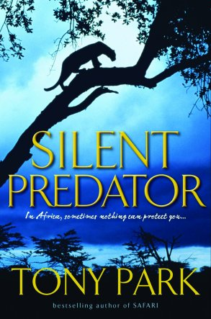
中文书名：《沉默的捕食者》
英文书名：SILENT PREDATOR
作 者：Tony Park
出 版 社：Pan Macmillan (Australia)
代理公司：Blake Fridemann/ANA/Nicole
页 数：543页
出版时间：2008年
代理地区：中国大陆、台湾
审读资料：电子稿
类 型：悬疑惊悚

内容简介：

职业保镖汤姆∙福威只有一个职责：保护前往南非访问的英国国防部长罗伯特∙格利福斯。格利福斯在南非被绑架了，汤姆觉得自己有不可推卸的责任，他和美丽的新寡调查员桑妮∙范∙任斯波尔格一起，追随着绑匪的踪迹穿越非洲，希望找回国防部长。随着他们越来越接近绑匪们的藏身处，汤姆和桑妮对彼此的好感也越来越深。可是他们感情的萌芽却在悲惨的袭击中被摧毁了。

回到英国后，汤姆更加深入的调查格利福斯部长的背景。他发现格利福斯被绑架的事件并不简单，牵涉到更早之前的一宗国际丑闻：在有恋童癖的富人的变态欲望催生下，产生了一个犯罪团伙，专门诱拐儿童。为了拯救他最在乎的人桑妮和她的两个孩子，汤姆必须粉碎这个团伙。帕克的这本惊悚小说横跨了两个大陆，有着大量富有魅力，真实的主角。

媒体评价:

“《沉默的捕食者》（Silent Predator）大概是他迄今为止最好的小说……振奋人心，构思巧妙的惊悚小说，令人享受。频繁出现的富有真实感的动作场面，故事跌宕起伏。一场在非洲丛林中的追逐呼之欲出……一本非常好的书。”
----杰夫·波波（Jeff Popple），《堪培拉时报》（Canberra Times）

“帕克对这片土地的热爱是显而易见的。他用他写作的天赋再现了这片土地的风光和失意，使得他的书日益受到世界各地有鉴赏力的读者们的欢迎。”
----艾伦·戈尔德（Alan Gold），《好阅读杂志》（Good Reading Magazine）

“故事曲折动人，写作的节奏非常紧凑，有很多的枪战场面。帕克笔下的英雄们是硬汉型的——军人或警察——而他的女英雄们是聪明而性感的，可是非洲总是能成功抢走主角们的风头。……《沉默的捕食者》引人入胜，非常适合用来打发冬天的傍晚，享受一场温暖的异国之旅。”
----乔治亚·高因（Georgia Gowing），《独立周报》（The Independent Weekly）

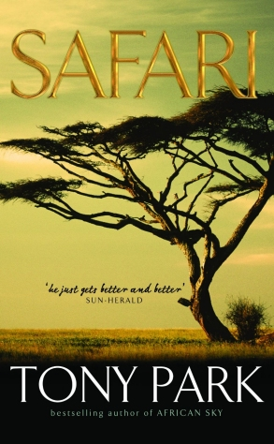
中文书名：《远征》
英文书名：SAFARI
作 者：Tony Park
出 版 社：Pan Macmillan (Australia)
代理公司：Blake Fridemann/ANA/Nicole
页 数：565数
出版时间：2007年
代理地区：中国大陆、台湾
审读资料：电子稿
类 型：惊悚悬疑

内容简介：

米歇尔∙帕克是一个野生动物的研究员，她在津巴布韦的研究基金被撤销了，唯有失望地准备返回加拿大。大她二十几岁的弗莱彻∙雷诺兹，一个职业大型动物捕猎者，赞助了她的研究，不久之后还成为了她的恋人。

然而，米歇尔发现自己越来越无法抑制对肖恩的好感。肖恩是一个强壮英俊的前英国空军特种部队军官。而一个公园员工的被谋杀引起了她的怀疑，她开始怀疑弗莱彻赞助她的研究计划的真正动机。她和肖恩必须并肩作战，在惨剧再次发生之前揭露丑恶的真相。帕克这本惊险刺激的惊悚小说集美丽，浪漫于一身，还有最引人注目的非洲丛林中死亡的危险。

媒体评价:

“在这本他的第四本的非常吸引人的冒险小说中，你能闻到非洲的气味。……托尼∙帕克极富洞察力的笔触让你觉得身临其境……又一本引人入胜的佳作，托尼∙帕克对非洲的热爱诱惑着我们。”
----苏珊∙狄龙（Susan DeLong），Mudgee Guardian & Gulgong Advertiser

“挪开，威尔伯……这本书难道是按照好莱坞电影的场景设计的？”
----坎迪德∙巴克尔（Candida Barker），《北方星报》（Northern Star）

“他总是不断地创造出佳作。他对南非灌木丛和高山密林的描述是如此生动，让你能感受到阳光轻拂肌肤，还有空气中灰尘和动物的味道。《远征》（Safari）是一个动听的故事，让人爱不释手。”
----弗兰克∙沃克尔（Frank Walker），《太阳先驱者报》（Sun Herald）

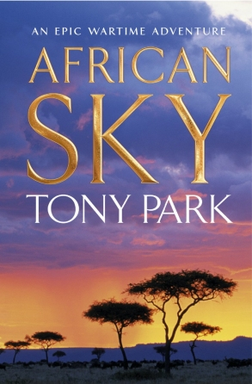
中文书名：《非洲的天空》
英文书名：AFRICAN SKY
作 者：Tony Park
出 版 社：Pan Macmillan (Australia)
代理公司：Blake Fridemann/ANA/Nicole
页 数：432页
出版时间：2006年
代理地区：中国大陆、台湾
审读资料：暂无
类 型：悬疑惊悚
版权已授：德国（Blanvalet）、英国（Macmillan）、意大利（TEA）

内容简介：

爱情和战争在这部极富历史厚重的惊悚小说中交汇。以1943年的津巴布韦为背景，《非洲的天空》（African Sky）不止讲述了一个动人的故事，更以其丰富的描写和让人深深喜爱的人物角色吸引着读者。保罗∙布莱恩特少校在一次对德军的空袭任务中因爆炸受伤，再也无法驾驶飞机。他被指认为新兵的训练员，生活暗淡无光。他训练的一名新兵被强奸和杀害。皮皮∙拉芙乔是一个当地的志愿女警，有着令她难以忘怀的悲伤过去。她听闻这起谋杀后，自愿加入了保罗调查的行动。随着案情进展日趋复杂，他们对彼此的好感也日渐强烈，而备受争议的女继承人凯瑟琳∙∙德∙比尔的卷入则使得一切变得岌岌可危。

媒体评价:

“这本小说的美丽之处不仅在于作者丰富的想象力，更在于他能够将如此多的故事线索凝聚于一体，不会扰乱读者让其失去耐心……一个生动有趣构思精妙的故事。对于非洲大地的描写是如此美丽……一本节奏紧凑而聪明的小说，引人入胜，令人享受。”
----吉姆∙麦克唐纳德（Kim MacDonald），《西澳大利亚报》（West Australian）

“帕克关于非洲的真切生活体验让他书中对那块土地和那里的生命的描写非常生动，而他在军队中服役的人生经验则让他能非常得心应手的解读军旅文化。”
----玛丽莎∙威尔森（Melissa Wilson），《好阅读杂志》（Good Reading）

“故事涵盖了所有美好的元素：英雄的主角有其弱点和瑕疵，但却勇敢无畏，女人们有时像丛林中的野兽般充满力量，而坏人也的确够坏，并且书中有很多动作场面。总之，这是一本女士们也会喜欢的充斥着男子英气的冒险轶事。”
----格莱美∙莫莱（Graeme Moore），《书商与出版商》（Bookseller & Publisher）

“如果你喜欢神秘谋杀题材的小说，在一个神奇的大背景下，掺杂些许军旅元素，那么你会深深地为托尼的书着迷。”
----莱特∙西蒙∙海尔（Lt Simone Heyer），《海陆空三军新闻》（Army, Navy, & Air Force News）


中文书名：《赞比西河》
英文书名：ZAMBEZI
作 者：Tony Park
出 版 社：Pan Macmillan (Australia)
代理公司：Blake Fridemann/ANA/Nicole
页 数：560页
出版时间：2005年
代理地区：中国大陆、台湾
审读资料：电子稿
类 型：惊悚悬疑
版权已授：拉脱维亚

内容简介：

杰德∙班克斯是一名在阿富汗服役的美国特种部队军人，他听闻自己的女儿米兰达被狮子咬死的噩耗后，满怀着悲伤来到了津巴布韦，希望尚有一线希望，能找回活着的女儿。杰德和米兰达的老师克里斯汀∙沃利斯教授一起，来到了危险的赞比西河沿岸，等待他的是成群的鳄鱼和食人的狮子。

当杰德发现米兰达还有一个亲密爱人旅馆业大亨哈桑∙宾∙扎伊德，他开始意识到她的死亡变得非常可疑。恐怖分子袭击欧洲来的度假者，一张可以的照片，在她被宣告死亡后拍下的照片，种种迹象显示某些悬念和阴谋尚待揭穿，而一切的线索都指回到一个最近死去的阿富汗恐怖分子身上。

媒体评价:

“一本非常出色，值得一读的书。”
----弗兰克·沃克尔（Frank Walker），《太阳先驱者报》（Sun Herald）

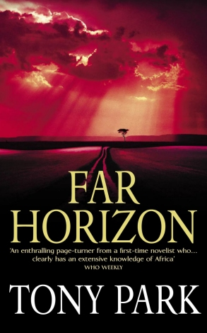
中文书名：《遥远的地平线》
英文书名：Far Horizon
作 者：Tony Park
出 版 社：Pan Macmillan (Australia)
代理公司：Blake Fridemann
页 数：542页
出版时间：2004年
代理地区：中国大陆、台湾
审读资料：电子稿
类 型：悬疑惊悚
版权已授：捷克（Fuego）、荷兰（De Bezige Bij）、意大利（TEA）

内容简介：

这个快节奏的惊悚故事发生在南非。麦克∙威廉姆斯曾是一个澳大利亚陆军军官，自从他的女朋友伊莎贝拉被非法盗猎象牙的偷猎者们残忍杀害后，他选择成为了一个当地导游。悲剧发生一年后，南非警方找到了他，寻求他的帮助：他们跟踪到了偷猎者们的踪迹，可是需要麦克帮他们搜集有力的证据。麦克复仇的渴望超过了他对于自己游客团队安全的顾虑，然而他对一名团员，英国记者莎拉日益加深的情感，却严重地威胁到了这唯一的复仇机会。

《遥远的地平线》（Far Horizon）呈现了一个遭受重创的男人，不顾一切的穿越南非草地荒原的复仇之旅，牢牢抓住了读者的心。

媒体评价:

“这本小说使用了很多动作惊悚作品的标准写作策略和元素。可是在这样的表现后面，是作者对东南部非洲脆弱的自然和人文环境的深刻认识和关注，这也将作品提升到了一个新的境界。”
----迈克尔·麦克吉尔（Michael McGirr），《悉尼晨报》（Sydney Morning Herald）

“《遥远的地平线》（Far Horizon）混合了阴谋，复仇和关于非洲的知识等元素。帕克对于非洲的丰富认识和他对澳大利亚军人的真诚理解，使得他的作品几乎可以和非洲著名作家威尔伯∙史密斯争锋，开创一个伟大的非洲文学王朝。”
----杰森·罗格上尉（Capt Jason Logue），
《澳大利亚海陆空三军新闻》（Army News, Navy News & RAAF News）

谢谢您的阅读！
请将反馈信息发至：齐梦涵（Nicole Qi）
安德鲁·纳伯格联合国际有限公司北京代表处
北京市海淀区中关村大街甲59号中国人民大学文化大厦1705室
邮编：100872
电话：15810294174
传真：010-82504200
Email：Nicole@nurnberg.com.cn
网址：http://www.nurnberg.com.cn
微博：http://weibo.com/nurnberg
豆瓣小站：http://site.douban.com/110577/

